Ejercicio 15

Alumno: Facundo García Pergañeda

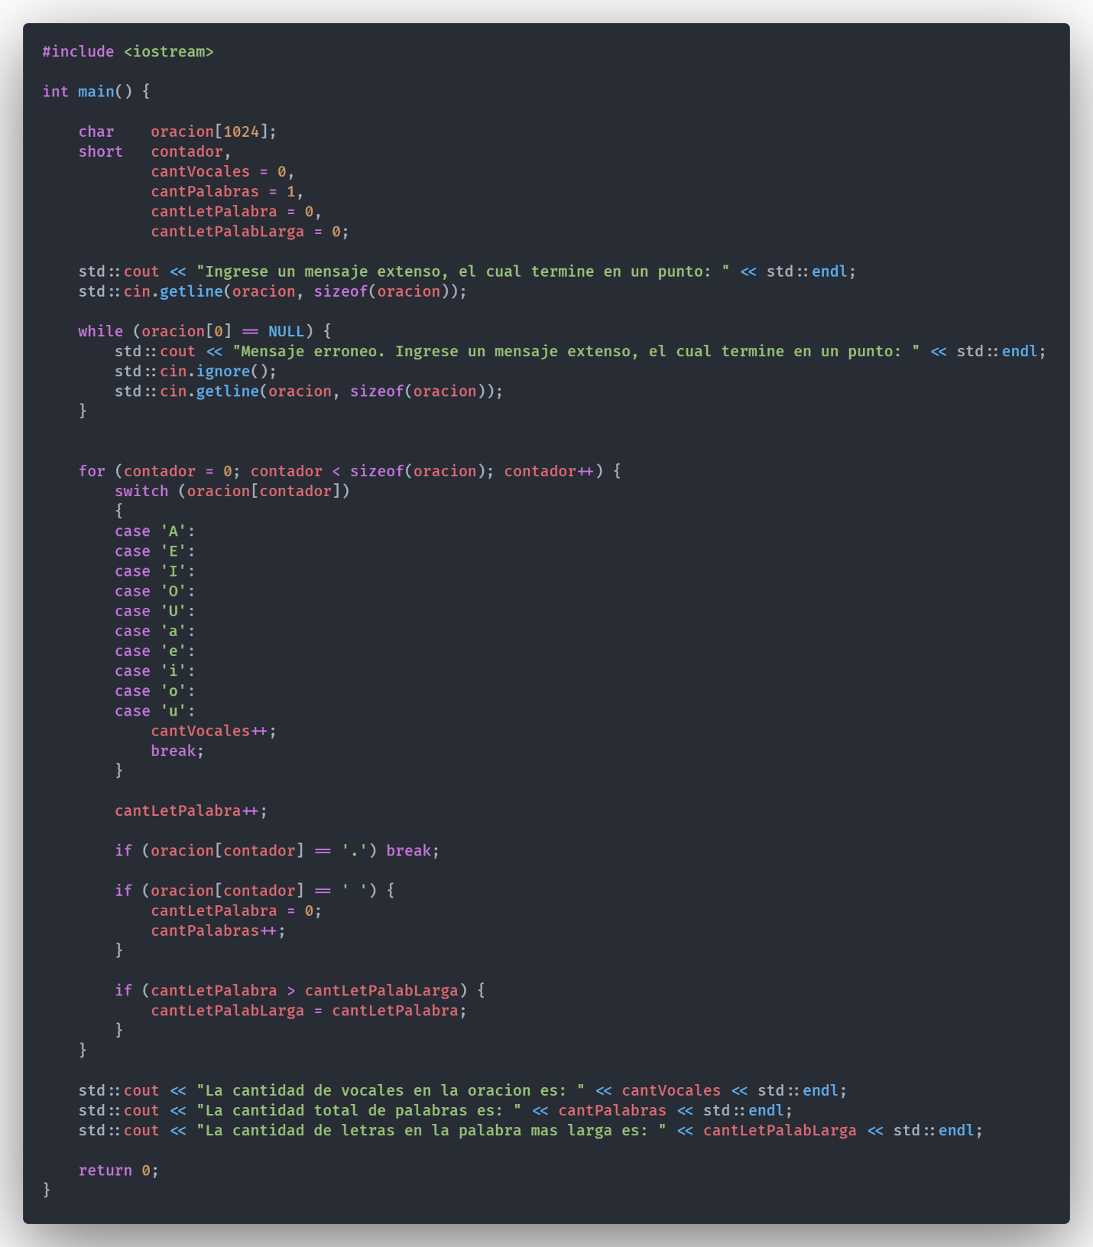

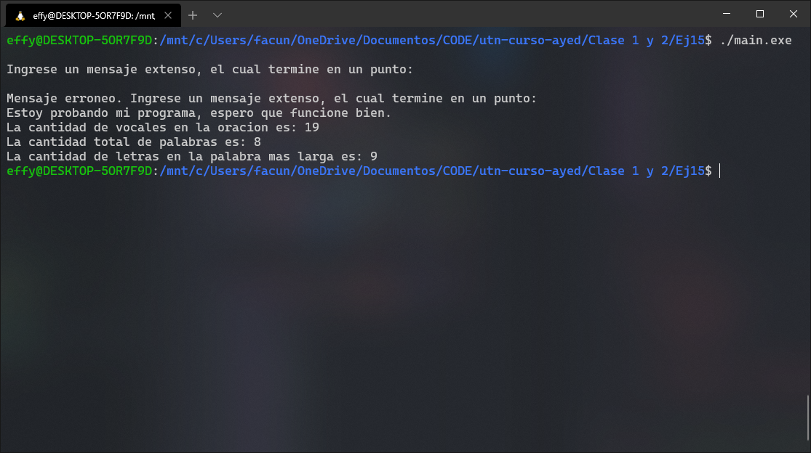

Para realizar este ejercicio creé un arreglo de caracteres para ingresar una oración por pantalla usando la función *cin.getline().*  
Además, declaré una serie de variables de tipo short para contar la cantidad de vocales, palabras, letras por palabra, y letras en la palabra más larga.

Primero se pide al usuario que ingrese una oración, y en caso de que la oración sea nula o fuese a arruinar el programa este le pide que ingrese otro mensaje.

Luego, se inicia un ciclo *for* el cuál dura toda la duración del arreglo de caracteres.  
Primero se verifica si el carácter leído es una vocal o no, y en caso de que lo sea se suma una unidad a la variable *cantVocales.*  
Luego, se suma una unidad a la variable *cantLetPalabra*, total más adelante si ese carácter leído fuese un punto el ciclo se terminaría y no se tomaría en cuenta el valor de *cantLetPalabra*, y si este fuese un espacio se reiniciaría el valor de *cantLetPalabra* a 0.  
En caso de que el valor de *cantLetPalabra* haya superado al de *cantLetPalabraLarga*, este último es reemplazado por el de *cantLetPalabra*.

Al final del programa, se imprimen por pantalla la cantidad de vocales, la cantidad de palabras, y la cantidad de letras en la palabra más larga.